**Лекция Стратегический и оперативный контроллинг**

1. Стратегический контроллинг
2. Оперативный контроллинг

1.Сущность каждого из рассматриваемых аспектов контроллинга можно определить очень лаконично:

«Делать правильное дело» – стратегический контроллинг;

«Делать дело правильно» – оперативный контроллинг.

**Стратегический контроллинг**должен помогать предприятию эффективно использовать имеющиеся у него преимущества и создавать новые потенциалы успешной деятельности в перспективе. Служба стратегического контроллинга выступает в качестве внутреннего консультанта менеджеров и собственников предприятия при выработке стратегии, стратегических целей и задач. Она поставляет необходимую информацию, ориентирующую руководство в процессе принятия решения.

Стратегический контроллинг определяет цели и задачи для оперативного контроллинга, т.е. ставит нормативные рамки. Оба рассматриваемых направления отличаются по охватываемому временному горизонту. Так, оперативный контроллинг реализует свои функции на краткосрочном отрезке времени: до года. Стратегический контроллинг в современном менеджменте не привязан жестко к временным рамкам, хотя чаще всего речь идет о средне- и долгосрочном периоде.

Основное различие между стратегическим и оперативным контроллингом заключается в том, что первый ориентирован на тенденции будущего, а последний, напротив, "смотрит" в прошлое. Ниже перечислены их характерные отличия:

• стратегический контроллинг ориентирован на потенциал, а оперативный контроллинг – на конкретный результат;

• контроллинг предпосылок развития предприятия, успеха и результата имеет различное значение для обоих направлений контроллинга;

• объекты планирования и контроля в оперативном контроллинге совпадают, а в стратегическом они не идентичны;

• в оперативной области доминирует контроль со стороны (чаще всего со стороны отдела контроллинга), а в стратегической – самоконтроль.

В реальной практике стратегический и оперативный контроллинг достаточно тесно взаимодействуют друг с другом в процессе реализации функций менеджмента. Служба контроллинга выступает в качестве посредника между правлением и подразделениями предприятия при разработке стратегических и оперативных планов, а также осуществляет контроль за их выполнением.

*Стратегический контроллинг*

Стратегический контроллинг координирует функции стратегического планирования, контроля и стратегического информационного обеспечения.

Целевая задача  ***стратегического планирования***заключается в обеспечении продолжительного успешного функционирования организации. Для этого нужно формулировать и внедрять стратегии поиска, построения и сохранения потенциала успеха (доходности). Следует различать новые и имеющиеся потенциалы успеха.

Под *имеющимися потенциалами успеха*понимают созданные и используемые на предприятии потенциалы. Если предприятие может обеспечить более эффективное, чем у конкурентов, решение имеющихся, изменяющихся или новых проблем клиентов, то это означает его способность генерировать *новые потенциалы успеха.*

Потенциалы успеха можно разделить также на внешние и внутренние. *Внешние потенциалы*зависят от успешной комбинации "продукт/рынок". *Внутренние потенциалы*могут быть следующих видов: информационные, структурные, технические, финансовые, кадровые и др.

Центральным пунктом стратегического планирования является разработка *стратегий –*возможных действий по достижению целей, стоящих перед предприятием.

Установление стратегических целей начинают с анализа информации о внешних и внутренних условиях работы предприятия. На этапе стратегического управления прогноз изменения внешних условий играет важную роль. Анализ внешних и внутренних факторов включает в себя направления, представленные на рисунке 1.

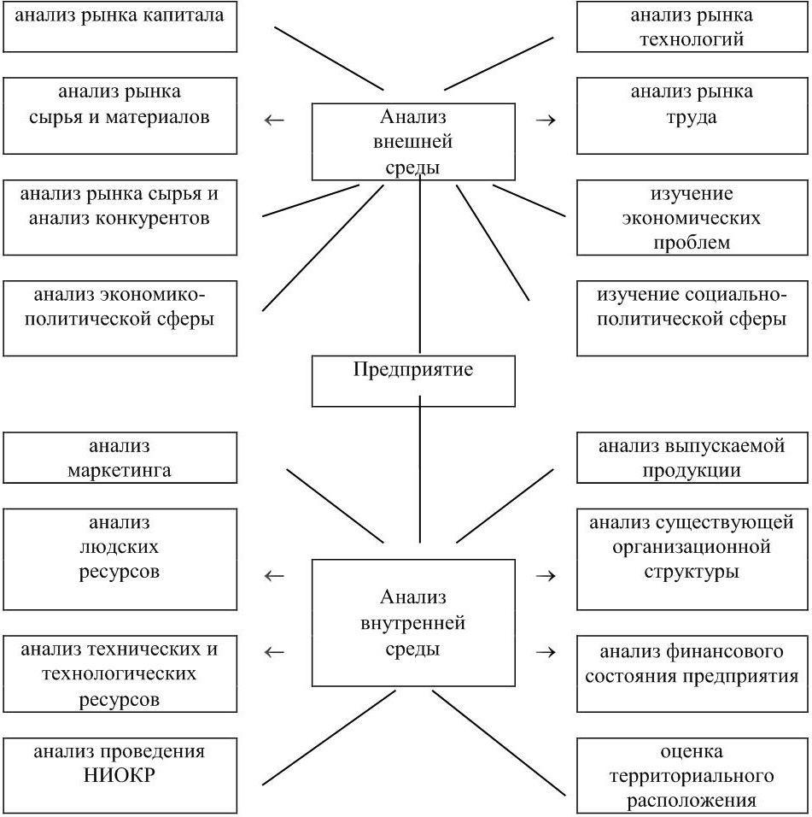

Рисунок 1 – Направления анализа в стратегическом контроллинге

В принципе стратегии могут формулироваться и дифференцироваться в рамках как всего предприятия, так и его функциональных подразделений.

Процесс *стратегического планирования*можно разбить на ряд фаз.

1*. Поиск и формулирование стратегической цели,*которая выводится из общих целей (миссии) предприятия и конкретизируется как потенциал успеха. Одновременно вводятся ограничения в виде фиксированных и независимых переменных. Эти ограничения как экзогенного (внешнего), так и эндогенного (внутреннего) характера представляют собой исходные предпосылки процесса планирования. Сформулированные плановые цели и ограничения определяют процесс поиска альтернативных вариантов, а также оценку их реализуемости.

2*. Оформление и оценка стратегии –*предполагает фиксацию исходной ситуации, потенциалов и стратегических "люков" предприятия, представляющих собой разность между возможными и реально достигнутыми значениями. Анализ исходной ситуации на предприятии позволяет выявить его сильные и слабые места. Кроме того, можно установить разницу между целью как плановой величиной и исходной ситуацией как фактической величиной в настоящий момент времени. На этом этапе разработки стратегии следует искать и конкретизировать возможные альтернативные решения, позволяющие достичь поставленных целей и устранить имеющиеся "люки". Необходимо разрабатывать по возможности большее количество альтернативных стратегий на базе предложений, ожиданий и прогнозов с использованием соответствующего инструментария. Из-за неполной количественной и качественной информации, а также вследствие открытого (неопределенного) горизонта планирования оценка генерируемых альтернатив в рамках стратегического планирования сильно затруднена.

3. *Принятие стратегического решения –*последняя фаза процесса планирования, на которой происходит осознанное установление целенаправленных действий. Поскольку оценка включает в себя выявление однозначных приоритетов, то сокращается число наиболее важных выбранных альтернатив. Как правило, стратегические решения ведут к действиям, которые служат причиной эволюции, реструктурирования или создания новой структуры предприятия.

Стратегический контроллинг несет ответственность за обоснованность стратегических планов. Прежде чем осуществлять контроль за достижением какой-либо цели, необходимо установить насколько обоснованно она выбрана и насколько реально ее достижение. Проверка стратегических планов включает в себя, как минимум, проверку на полноту планов, их взаимоувязку и отсутствие внутренних противоречий. По результатам проведенной проверки следует либо разработать систему контроля за выполнением плана, либо приступить к разработке альтернативных вариантов стратегического плана.

Для выбранного варианта стратегического плана разрабатывается система контроля за достижением целей. Для этого, прежде всего, необходимо выбрать **области контроля:**

– стратегические цели (как качественные, так и количественные);

– критические внешние и внутренние условия, лежащие в основе стратегических планов;

– узкие и слабые места, выявленные в результате анализа стратегического плана.

При определении системы подконтрольных показателей необходимо помнить о следующих **требованиях:**

– объем показателей должен быть ограничен;

– показатели должны содержать данные по всему предприятию в целом, а также по всем его подразделениям;

– выбранные показатели должны быть динамичными и перспективными (необходимо обеспечить возможность сопоставления данных, как минимум, за пять лет);

– показатели должны иметь характер раннего предупреждения;

– при выборе показателей необходимо обращать внимание на то, чтобы они были сопоставимыми (с прошлыми достижениями, с другими предприятиями отрасли и т.д.).

**Анализ выбранных подконтрольных показателей**включает в себя следующее:

– сравнение нормативных и фактических значений с целью выявления отклонений;

– выявление причин и виновников отклонений;

– определение зависимости между полученными отклонениями и конечными результатами деятельности предприятия;

– анализ влияния полученных отклонений на конечные результаты.

Аналитическая информация поступает с определенной периодичностью руководству предприятия для принятия управленческих решений.

Задача ***стратегического контроля***– сопровождать и поддерживать стратегический план относительно обеспечения его жизнеспособности. Сопровождение включает проверку адекватности формулировки стратегии, ее внедрение и реализацию. Основная задача стратегического контроля заключается в поддержке достижения стратегической цели предприятия.

При формировании концепции *стратегического контроля*необходимо учитывать и решать следующие *задачи*:

– формирование контролируемых величин для измерения и оценки потенциала успеха;

– установление нормативных величин, действующих в качестве базы для сравнения;

– определение фактических (реальных) значений контролируемых величин;

– перепроверка реальных величин по отношению к нормативным путем сравнения плана и факта (т.е. по статистике за прошедший период) и сравнения плана с реально сложившимися (желаемыми) контролируемыми величинами, характеризующими актуальный потенциал успеха;

– фиксация отклонений и анализ причин, ответственных за отклонения;

– выявление требуемых корректирующих мероприятий для управления отклонениями от стратегического курса.

Процесс *стратегического контроля*состоит из трех фаз.

*Формирование контролируемых величин.*В качестве таковых следует рассматривать объекты контроля. Объектами контроля (контролируемыми величинами) могут быть цели, стратегии, потенциалы успеха, факторы успеха, сильные и слабые стороны предприятия, шансы и риски, предположения-сценарии, рубежи и последствия.

*Проведение контрольной оценки.*Эта фаза может рассматриваться как собственно контроль в узком смысле. Здесь определяются и оцениваются эффективность текущего процесса и созданной структуры, а также правильность поставленной цели. В частности, могут проводиться сравнение, анализ и оценка отклонений, а также обоснование причин, вызвавших выявленные отклонения.

*Принятие решения по результатам стратегического контроля.*По данным анализа отклонений между контролируемыми величинами генерируются и реализуются корректирующие мероприятия. Кроме того, стимулируется проведение самих корректировок.

Реализация стратегического контроля сопряжена с большим числом проблем. Это, прежде всего, проблемы измерения, организационной структуры и взаимоотношений. Проблемы измерения связаны с неопределенным временным горизонтом и высокой степенью абстрактности стратегического планирования, что затрудняет действия с контролируемыми величинами.

Организационная структура предприятия, фиксирующая взаимоотношения между подразделениями и сферами деятельности предприятия, может способствовать расхождению краткосрочных оперативных целей структурных единиц и долгосрочных стратегических целей предприятия. Как правило, для структурных подразделений приоритетными являются измерители их успеха сегодня, так как механизм мотивации сотрудников ориентируется на достигнутые показатели.

Проблема взаимоотношений проявляется в недостаточной готовности руководства предприятия делать общедоступными для контроля принятые им стратегические решения.

***Система стратегического информационного обеспечения***нацелена на раннее обнаружение будущих тенденций как вне предприятия (в окружающем мире), так и внутри него.

*Внешние*"индикаторы" должны информировать об экономических, социальных, политических и технологических тенденциях.

*Внутренние*"индикаторы", представляющие собой на практике отдельные показатели и их системы, призваны информировать руководство о текущем "здоровье" и "самочувствии" предприятия, а также прогнозировать кризисные ситуации на предприятии в целом или в отдельных сферах его деятельности.

*В задачу контроллинга входит методическая и консультационная помощь*по созданию системы раннего обнаружения тенденций и факторов, способных принести при их развитии как выгоду, так и ущерб, на основе внешних и внутренних индикаторов.

Типичные инструменты и методы, которые использует контроллинг для оказания консультаций руководству при разработке стратегического плана, широко применяются в практике стратегического менеджмента.

В первую очередь речь идет о методах анализа конкуренции, рынков, жизненного цикла продуктов, слабых и сильных мест предприятия (стратегический баланс), перспектив диверсификации продуктов с учетом динамики емкости и доли рынка.

В качестве *стратегического инструментария*значительное распространение получил *метод стратегических балансов.*Выделяют внешние и внутренние балансы. Первые имеют целью выявление и измерение шансов и рисков предприятия на рынке (во внешней среде). Задача построения внутренних балансов заключается в выявлении «узких мест» на предприятии путем оценки сильных и слабых сторон направлений его деятельности.

Существует несколько видов и методик составления стратегических балансов. Чаще всего используются методики построения стратегического баланса, основанные на балльной или процентной оценке и сопоставлении сфер деятельности предприятия. При этом устанавливаются различные внутренние нормативы, определяющие момент наступления критического значения «узкого места». Балансы могут строиться как в форме классической схемы баланса, так и в виде диаграммы в полярных координатах. Зачастую при сравнении балансов производится наложение стратегических балансов собственного предприятия и конкурентов.

Особый интерес в качестве инструмента стратегического контроллинга представляет концепция *системы сбалансированных показателей*(ССП), разработанная Капланом (Kaplan R.S.) и Нортоном (Norton D.P.).

В 1990 г. ими были опубликованы материалы исследования систем измерения результатов деятельности 12 крупных компаний, которые стремились расширить свои измерительные системы путем включения в них показателей нефинансового характера, что позволило бы им расширить информационную базу для принятия управленческих решений. Результаты проведенных исследований привели к появлению идеи формирования концепции ССП, которая переводит миссию в общую стратегию компании, в систему четко поставленных целей и задач, а также показателей, определяющих степень достижения данных установок по основным стратегическим направлениям. Традиционно рассматривают четыре основные проекции: финансы, клиенты, внутренние бизнес-процессы, персонал. С учетом конкретных ситуаций состав проекций может быть изменен. Классическая схема ССП на практике часто дополняется еще одной или несколькими перспективами, оценивающими, например, социальный или экологический аспект.

Система сбалансированных показателей – это методика управления, преобразующая стратегическое видение в инструмент определения стратегических целей, эффективного информирования подчиненных относительно стратегических целей.

Таким образом, предпосылкой появления ССП было стремление руководства компаний к усилению управленческой функции за счет органического согласования интересов разных групп – акционеров, потребителей, партнеров, кредиторов. Для того чтобы реализовать подобную многовекторную политику управления большим бизнесом, нужно было иметь комплексную систему стратегических целей и ключевых показателей, а также хорошо организованную и сбалансированную систему стратегического измерения.

Система ССП предназначена дать ответы на четыре важнейших вопроса:

– как фирму оценивают клиенты?

– какие процессы могут обеспечить фирме исключительные конкурентные преимущества?

– каким образом можно достичь дальнейшего улучшения состояния фирмы за счет инноваций в области персонала?

– как оценивают финансовое состояние предприятия заинтересованные лица?

Концепция ССП выгодно отличается от других тем, что финансовые и нефинансовые индикаторы интегрируются с учетом причинно-следственных связей между результирующими показателями и ключевыми факторами, под влиянием которых они формируются. Наличие таких связей в модели ССП подчеркивали сами авторы, указывая, что ССП фактически превращает систему измерения эффективности в систему управления с прямой связью.

В сбалансированной системе следует различать показатели, измеряющие достигаемые результаты, и показатели, отображающие процессы, которые обеспечивают достижение этих результатов. Обе категории показателей должны быть увязаны между собой, так как для получения первых (например, некоторого уровня производительности) нужно реализовать вторые (например, достигнуть необходимой загрузки производственных мощностей). На практике внимание менеджеров, как правило, сосредотачивается на показателях первой категории, а это приводит к тому, что бизнес-процессы остаются неконтролируемыми или слабоконтролируемыми (как по количественным, так и по качественным параметрам).

**2.Оперативный контроллинг**

Деятельность *оперативного контроллинга*направлена на оказание помощи менеджерам в достижении запланированных результатов, которые выражаются чаще всего в виде количественных значений уровней рентабельности, ликвидности и/или прибыли.

Оперативный контроллинг ориентирован на краткосрочный результат, поэтому его инструментарий принципиально отличается от методов и методик стратегического контроллинга.

Оперативный контроллинг координирует процессы *оперативного планирования, контроля, учета и отчетности*на предприятии при поддержке современной информационной системы.

**Основной задачей**оперативного контроллинга является обеспечение методической, информационной и инструментальной поддержки менеджеров предприятия для достижения запланированного уровня прибыли, рентабельности и ликвидности в краткосрочном периоде.

В отличие от стратегического оперативный контроллинг ориентирован на краткосрочный результат, поэтому его инструментарий принципиально отличается от методик и инструментов стратегического контроллера.

**Целью оперативного контроллинга**является создание системы управления достижением текущих целей предприятия, а также принятия своевременных решений по оптимизации соотношения затраты-прибыль.

**Основные подконтрольные показатели:**

– рентабельность капитала;

– производительность;

– степень ликвидности.

В области оперативного учета современный контроллинг не может довольствоваться только данными финансового (бухгалтерского) учета, так как этот учет в первую очередь ориентирован на внешнего пользователя и ведется по правилам и предписаниям государственных органов. В этом учете не фигурируют многие понятия и категории экономики предприятия, без которых актуальная оценка затрат и результатов невозможна. К числу таких понятий относятся все виды калькуляционных затрат, приведенные (дисконтированные или наращенные) стоимости и т.д., поэтому для реализации функций оперативного контроллинга на предприятии необходим принципиально другой вид учета – *управленческий учет.*

Важным элементом оперативного контроллинга является *информационное обеспечение*принятия решений по структуре производственных программ. Решения о производственной программе могут приниматься на основе ограничений по производственным мощностям, но чаще встречается случай, когда «узким местом» является сбыт. Для проведения анализа производственной программы широкое распространение получили частичная калькуляция и расчет маржинальной прибыли (сумм покрытия). На основе этой информации делается вывод о выгодности производства отдельных продуктов, продуктовых групп, эффективности работы подразделений, использования каналов сбыта и т.п. Типичными примерами являются система управленческого учета директ-костинг и ступенчатый расчет сумм покрытия на основе отнесения затрат к объектам.

Так, например, на основе расчета маржинальной прибыли по продуктам можно ранжировать продукты производственной программы относительно выгодности их производства в краткосрочном периоде.

На основе анализа возможной программы выпуска, а также влияния на результат изменений в программе, объемов сбыта, издержек, цен можно сделать вывод о целесообразности производства определенного ассортимента продукции. В результате анализа предполагаемой производственной программы можно представить градацию целей предприятия не только по продуктам, продуктовым программам, но и по функциональным подразделениям и проектам. Эти данные служат основой для последующего планирования производственных программ и позволяют выявить возможные организационно-технологические проблемы.

Моделирование различных ситуаций позволяет просчитывать возможные изменения хозяйственной среды и заранее быть к ним готовым. При этом используется информация о будущих процессах. В основе моделирования лежат финансово-экономические расчеты, которые позволяют спрогнозировать предполагаемое воздействие на цель возможных альтернатив, проанализировать и оценить альтернативы и контролировать степень достижения цели. Моделирование деятельности предприятия можно представить в табличной форме, где по возможным вариантам ассортимента (объема выпуска), цен, затрат будут представлены прогнозируемые результаты каждого рассматриваемого варианта: используемый капитал, суммы покрытия с градацией по уровням, оборот капитала, рентабельность, точка безубыточности, прибыль/убытки. Проведение таких расчетов позволяет контроллеру получать информацию о вероятных изменениях и моделировать альтернативные варианты производства, а руководителю – заранее быть готовым к различным изменениям хозяйственной среды (цены, налоги) и своевременно принимать адекватные решения, т.е. управлять внутренними параметрами, такими, как объем производства и постоянные затраты, для того чтобы лучшим образом достигать желаемые цели.

Расчеты позволяют не только находить оптимальные сочетания оборота, издержек и прибыли, но и контролировать их реализацию. Сравнивая плановые данные с фактическими в процессе реализации планов, проводят контрольные расчеты и анализируют отклонения.

Использование методологии стратегического и оперативного контроллинга в качестве технологии информационно-методической поддержки менеджмента может существенно повысить эффективность функционирования системы управления организацией (предприятием).

В организациях, различающих и признающих важность как оперативного, так и стратегического менеджмента, как правило, выделяют в самостоятельные организационные единицы подразделения оперативного и стратегического контроллинга.